**Д**

**Поэтический календарь «Дни воинской славы и памятные даты России»**



**Февраль**

**2 февраля - День разгрома советскими войсками немецко-фашистских войск в Сталинградской битве (1943 год)**

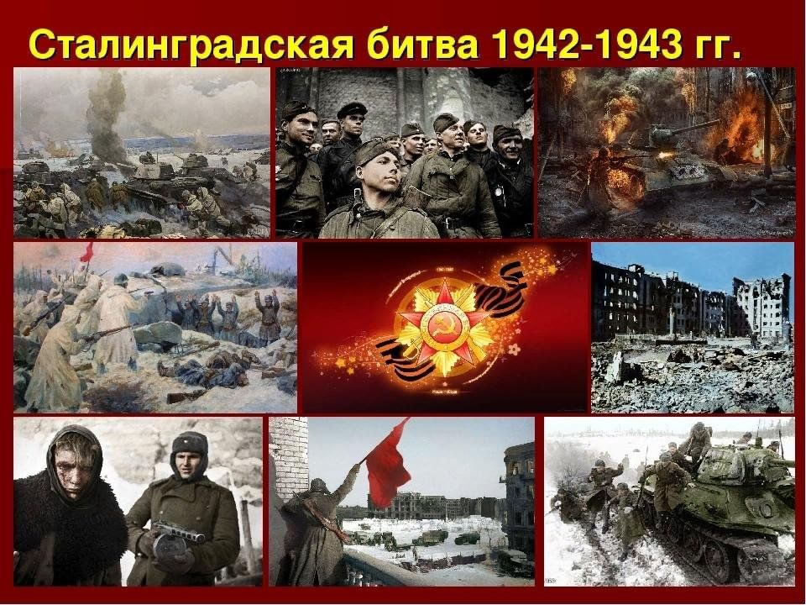

Сталинградская битва — одна из крупнейших в Великой Отечественной войне 1941-1945 годов. Она началась 17 июля 1942 года и закончилась 2 февраля 1943 года. По характеру боевых действий Сталинградская битва делится на два периода: оборонительный, продолжавшийся с 17 июля по 18 ноября 1942 года, целью которого была оборона города Сталинграда и наступательный, начавшийся 19 ноября 1942 года и завершившийся 2 февраля 1943 года разгромом действовавшей на сталинградском направлении группировки немецко-фашистских войск.

К 12 сентября противник вплотную подошел к городу, оборона которого была возложена на 62-ю и 64-ю армии. Развернулись ожесточенные уличные бои.

Непрерывными контратаками и контрударами войска 62-й армии сводили к минимуму успехи противника, уничтожая его живую силу и технику. 18 ноября главная группировка немецко-фашистских войск перешла к обороне. План противника захватить Сталинград провалился.

Наступление Юго-Западного фронта и 65-й армии Донского фронта [началось 19 ноября 1942 года](http://encyclopedia.mil.ru/encyclopedia/dictionary/details.htm?id=10267@morfDictionary).

Нанеся удары по флангам главной группировки противника, войска Юго-Западного и Сталинградского фронтов 23 ноября 1942 года замкнули кольцо ее окружения. В него попали 22 дивизии и более 160 отдельных частей 6-й армии и частично 4-й танковой армии противника.

С 16 декабря развернулось наступление советских войск на Среднем Дону. К концу декабря 1942 года враг был разгромлен перед внешним фронтом окружения, его остатки были отброшены на 150-200 километров. Это создало благоприятные условия для ликвидации окруженной под Сталинградом группировки.

Для разгрома окруженных войск Донским фронтом под командованием генерал-лейтенанта Константина Рокоссовского была проведена операция под кодовым названием "Кольцо". Операция началась 10 января 1943 года. 26 января 21-я армия соединилась в районе Мамаева кургана с 62-й армией. Вражеская группировка была рассечена на две части. 31 января прекратила сопротивление южная группировка войск во главе с генерал-фельдмаршалом Фридрихом Паулюсом, а 2 февраля 1943 года — северная, что являлось завершением уничтожения окруженного противника.

Сталинградская битва внесла решающий вклад в достижение коренного перелома в Великой Отечественной войне. Советские вооруженные силы захватили стратегическую инициативу и удерживали ее до конца войны. Поражение фашистского блока под Сталинградом подорвало доверие к Германии со стороны ее союзников, способствовало активизации движения Сопротивления в странах Европы. Япония и Турция вынуждены были отказаться от планов активных действий против СССР.

Победа под Сталинградом явилась результатом несгибаемой стойкости, мужества и массового героизма советских войск. За боевые отличия, проявленные в ходе Сталинградской битвы, 44 соединениям и частям были присвоены почетные наименования, 55 — награждены орденами, 183 — преобразованы в гвардейские.

Десятки тысяч солдат и офицеров были удостоены правительственных наград. 112 наиболее отличившихся воинов стали Героями Советского Союза.

**Алексей Александрович Сурков**

«Защитник Сталинграда»

В зное заводы, дома, вокзал.  
Пыль на крутом берегу.  
Голос Отчизны ему сказал:  
«Город не сдай врагу!»  
Верный присяге русский солдат,  
Он защищал Сталинград.  
Гулко катился в кровавой мгле  
Сотой атаки вал,  
Злой и упрямый, по грудь в земле,  
Насмерть солдат стоял.  
Знал он, что нет дороги назад —  
Он защищал Сталинград.  
Сто пикировщиков выли над ним  
В небе, как огненный змей,  
Он не покинул окопа, храним  
Верностью русской своей.

**Александр Андреевич Прокофьев**

«Огонь и сталь»

Священные руины Сталинграда,  
Кто вам родня?  
Мы шире Волги сделали преграду  
Из стали и огня;  
Из ярости, которая взлетала  
Быстрей орлиных стай,  
Из ненависти, что сильней металла,  
Что пепелила сталь;  
Из братства да из дружбы нашей кровной —  
Их забывать не след,  
Да из любви к отчизне — столь огромной,  
Что ей и меры нет.

**Сергей Сергеевич Орлов**

«Открытые степному ветру»

Открытые степному ветру,  
Дома разбитые стоят.  
На шестьдесят два километра  
В длину раскинут Сталинград.  
Как будто он на Волге синей  
В цепь развернулся, принял бой,  
Встал фронтом поперёк России —  
И всю её прикрыл собой.

**Виктор Федорович Боков**

«На Мамаевом кургане тишина»

На Мамаевом кургане тишина,  
За Мамаевым курганом тишина,  
В том кургане похоронена война,  
В мирный берег тихо плещется волна.  
Перед этою священной тишиной  
Встала женщина с поникшей головой,  
Что-то шепчет про себя седая мать,  
Всё надеется сыночка увидать.  
Заросли степной травой глухие рвы,  
Кто погиб, тот не поднимет головы,  
Не придёт, не скажет: «Мама! Я живой!  
Не печалься, дорогая, я с тобой!»

**Маргарита Константиновна Агашина**

«Второе февраля»

В свой срок –

не поздно и не рано –

придет зима,

замрет земля.

И ты

к Мамаеву кургану

придешь

второго февраля.

И там,

у той заиндевелой,

у той священной высоты,

ты на крыло

метели белой

положишь красные цветы.

И словно в первый раз

заметишь,

каким он был,

их ратный путь!

Февраль, февраль,

солдатский месяц –

пурга в лицо,

снега по грудь.

Сто зим пройдет.

И сто метелиц.

А мы пред ними

всё в долгу.

Февраль, февраль.

Солдатский месяц.

Горят

гвоздики

на снегу.

**15 февраля - День памяти о россиянах, исполнявших служебный долг за пределами Отечества**

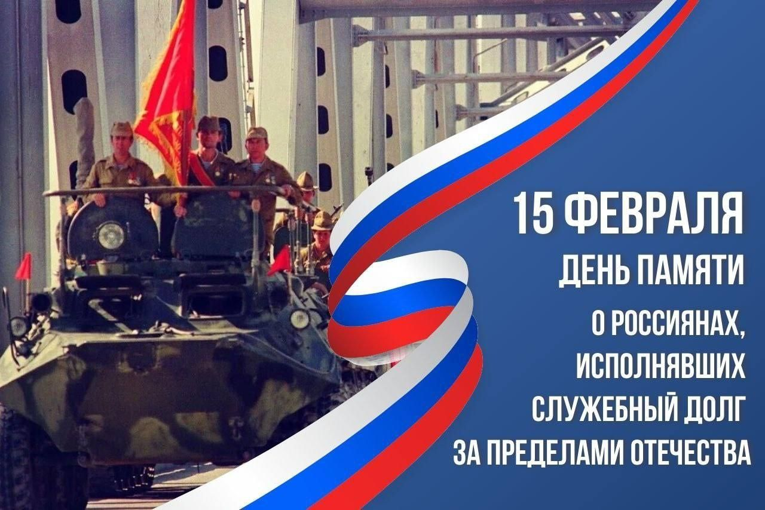

День памяти о россиянах, исполнявших служебный долг за пределами Отечества, установлен в 2010 году.

Памятная дата выбрана в честь возвращения на родину 15 февраля 1989 года последних подразделений Ограниченного контингента советских войск из Афганистана.

15 февраля чтут память всех воинов, которые после окончания Второй мировой войны исполняли свой служебный долг в Корее, Вьетнаме, Сирии, Египте, Мозамбике, Анголе, Эфиопии, Никарагуа, на Кубе и других странах.

15 февраля проходят торжественные мероприятия, митинги и акции с участием ветеранов боевых действий, представителями власти, общественности и учреждений военно-патриотического воспитания молодежи. В 2004 году в Москве на Поклонной горе в парке Победы установлен памятник воинам-интернационалистам. 15 февраля 2017 года впервые состоялась всероссийская акция "Бессмертный батальон", в которой приняли участие ветераны Афганистана и других локальных войн и конфликтов.

**Автор текста (слов):  
Газманов О.  
Композитор (музыка):  
Газманов О.**

«Господа офицеры»  
  
Господа офицеры, по натянутым нервам  
Я аккордами веры эту песню пою.  
Тем, кто, бросив карьеру, живота не жалея,  
Свою грудь подставляет за Россию свою.  
  
Тем, кто выжил в Афгане, свою честь не изгадив,  
Кто карьеры не делал от солдатских кровей.  
Я пою офицерам, матерей пожалевшим,  
Возвратив им обратно живых сыновей.  
  
Офицеры, офицеры, ваше сердце под прицелом.  
За Россию и свободу до конца.  
Офицеры, россияне, пусть свобода воссияет,  
Заставляя в унисон звучать сердца.  
  
Господа офицеры, как сберечь вашу веру?  
На разрытых могилах ваши души хрипят.  
Что ж мы, братцы, наделали, не смогли уберечь их.  
И теперь они вечно в глаза нам глядят.  
  
Вновь уходят ребята, растворяясь в закатах,  
Позвала их Россия, как бывало не раз.  
И опять вы уходите, может, прямо на небо.  
И откуда – то сверху прощаете нас.  
  
Так куда ж вы уходите, может, прямо на небо.  
И откуда – то сверху прощаете нас.  
  
Офицеры, офицеры, ваше сердце под прицелом.  
За Россию и свободу до конца.  
Офицеры, россияне, пусть свобода воссияет,  
Заставляя в унисон звучать сердца.  
  
Офицеры, офицеры, ваше сердце под прицелом.  
За Россию и свободу до конца.  
Офицеры, россияне, пусть свобода воссияет,  
Заставляя в унисон звучать сердца.

**Автор текста (слов):  
Кирсанов Ю. Кочетков В.  
Композитор (музыка):  
Кирсанов Юрий**

«Кукушка»  
  
 Снится часто мне мой дом родной,  
 Лес о чём-то, о своём мечтает.  
 Серая кукушка за рекой, за рекой,  
 Сколько жить осталось мне, считает.  
 Серая кукушка за рекой, за рекой,  
 Сколько жить осталось мне, считает.  
  
Ты прижался ласково к цветку,  
 Стебелёк багульника примятый.  
 И звучит ленивое ку ку,  
 Отмеряя жизни моей даты.  
 И звучит ленивое ку ку,  
 Отмеряя жизни моей даты  
  
Снится мне опушка из цветов,  
 Вся в рябине тихая опушка.  
 Восемьдесят... Девяносто... Сто...  
 Что ты так расщедрилась, кукушка?  
 Восемьдесят... Девяносто... Сто...  
 Что ты так расщедрилась, кукушка?  
  
Я тоскую по родной стране,  
 По её рассветам и закатам.  
 На афганской выжженной земле, на земле  
 Спят тревожно русские солдаты.  
 На афганской выжженной земле, на земле  
 Спят тревожно русские солдаты.  
  
Они тратят силы, не скупясь,  
 Им знакомы холод и усталость.  
 Дни свои не копят про запас, про запас,  
 Кто им скажет, сколько их осталось...  
 Дни свои не копят про запас, про запас,  
 Кто им скажет, сколько их осталось...  
  
Так что ты, кукушка, погоди  
 Мне дарить чужую долю чью-то.  
 У солдата вечность впереди, впереди,  
 Ты её со старостью не путай.  
 У солдата вечность впереди, впереди,  
 Ты её со старостью не путай.

**23 февраля - День защитника Отечества**

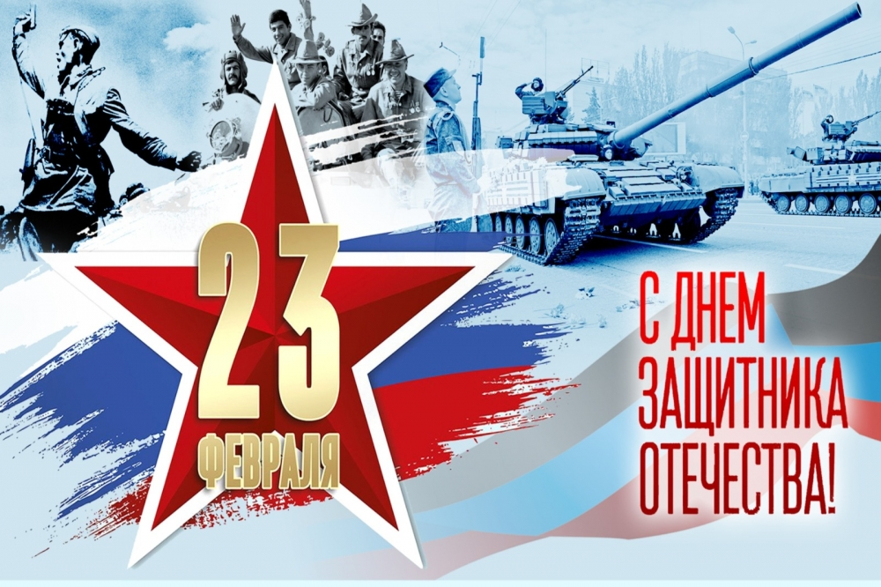

История праздника День защитника Отечества, который ежегодно отмечается 23 февраля, берёт начало в 1918 году. В этот день германские войска, несмотря на предложение большевиков о мире, перешли в наступление. В ответ в крупных российских городах началась массовая запись добровольцев в недавно созданную Рабоче-Крестьянскую Красную Армию (РККА).

23 февраля под Псковом и Нарвой Красная армия одержала первые победы над немецкими войсками. И с этого дня началась история праздника.

С 1922 года в [СССР](https://ru.wikipedia.org/wiki/%D0%A1%D0%BE%D1%8E%D0%B7_%D0%A1%D0%BE%D0%B2%D0%B5%D1%82%D1%81%D0%BA%D0%B8%D1%85_%D0%A1%D0%BE%D1%86%D0%B8%D0%B0%D0%BB%D0%B8%D1%81%D1%82%D0%B8%D1%87%D0%B5%D1%81%D0%BA%D0%B8%D1%85_%D0%A0%D0%B5%D1%81%D0%BF%D1%83%D0%B1%D0%BB%D0%B8%D0%BA) эта дата ежегодно традиционно отмечалась как **«День Красной армии»**, с 1946 года — **«День Советской армии»**, с 1949 по 1992 годы — **«День Советской армии и Военно-морского флота»**.

Свое современное название и официальный статус праздник получил в 1995 году, когда Госдума приняла закон «О днях воинской славы (победных днях) России».

**ПОЭЗИЯ СВО**

**Дмитрий Филиппов**  
Участник СВО

Семнадцать мин стояли в ряд,  
Пугая танки и пехоту.

– Тут дел на пять минут, солдат,  
И – по домам, в родную роту, –  
Сказал мне взводный сгоряча,  
И гильзу пнул на скользкой трассе.

Семнадцать мин.  
                                 И нет ключа,

Чтоб каждую обезопасить.

– Вперёд, сапёр! Чего ты встал?  
– Я не пойду, – ответил сразу.  
– Ты захотел под трибунал?..  
Невыполнение приказа!  
– Товарищ старший лейтенант,  
запрещено  
               снимать взрыватель  
                              взведенной мины.  
– Да, всё так.  
Но завтра здесь пойдут машины.  
Пойдёт колонна на Херсон.  
А ты, боец, чего-то бредишь...  
Там мины, вон за тем углом,  
И ты сейчас их обезвредишь.

И он вздохнул, как тяжело больной,  
И спрятал свои руки за спиной.

И я пошёл, не напоказ  
(Першило в горле, рвалось сердце),  
И точно выполнил приказ,  
Держа "тээмку", как младенца.

Семнадцать раз за тем углом  
Я вспоминал, что я крещён,  
Но липкий страх упал на плечи.  
– Ты скоро? – взводный мне кричал.  
Но я ему не отвечал,  
На час лишившись дара речи.

А после, полностью без сил,  
Сидел на блокпосту, курил,  
Решал, как буду хвастать в роте.  
И цокал языком стрелок,  
Из охраненья паренёк:  
– Ну, сапёры, вы даёте!..

**Сергей Лобанов**  
Участник СВО

**«ВОЙНА»**

Возможно ль, братцы, позабыть о том,  
Как жили месяцами в лесополках?  
Как в пыль крошили минами бетон,  
Нацистов выбивая из посёлка?

Как ротой первый раз вступили в бой,  
Как водку пили молча после боя?  
Как пленным мы давали хлеб с водой?  
Для нас же плен был худшею бедою.

Как, двигаясь в колонне «на броне»,  
В засаду на распутье угодили?  
Как раненые братья по весне  
На Родине погибших хоронили?

Как многие из нас на дне траншей,  
От мин спасаясь, Бога вспоминали?  
Как в сумраке холодных блиндажей  
Иначе жизнь и смерть воспринимали?

...Возможно, братцы, лишь спустя года  
Оправимся душой и всё рассудим,  
Но прежними не будем никогда  
И никогда войны не позабудем.

**Дмитрий Матюшкин**  
Участник СВО

Семь дней одежду не снимали.  
Семь дней жевали сухпайки.  
И пахнут розами едва ли  
Недельной свежести носки.

Семь дней – пустяк. Уже привычно.  
Бывало дольше. Не впервой.  
Хотя, конечно, неприлично  
Ходить с немытой головой.

Семь дней в работе и при деле.  
Нет бань в окопах на войне.  
Дышали порохом, потели.  
Вернулись бодрыми вполне.

Отмыть недолго пот от тела.  
Была бы чистая душа,  
И сердце не окаменело.  
А жизнь (бесспорно!) хороша!

За эту жизнь в огонь и в воду!  
И пот – не худшее из бед.  
Чиста у нашего народа  
Душа. Десятки сотен лет.

**Антон Хрулёв**  
Участник СВО

**«СОЛДАТ»**

Расскажи, солдат, народу,  
как ты жил? Как воевал?  
Как ты с верой и молитвой  
жизнь товарищам спасал.

Расскажи, солдат, народу,  
как в рассветной тишине  
загорались в курском поле  
вэсэушники в броне.

Расскажи, солдат народу,  
сколько стоит пядь земли?  
На войне, где брат за брата –  
дружба крепче, чем рубли.

Расскажи, солдат, народу  
правду горькую свою...  
Как сражались за свободу  
на Днепре в лихом бою.

Расскажи, солдат, народу  
о медсёстрах и врачах.  
Как они бойцов спасали  
на кровавых рубежах.

Расскажи, солдат, народу  
про Донбасс, Херсон и Крым.  
Пусть узнает вся Европа,  
что мы точно победим.

Расскажи, солдат, народу,  
пусть запомнит вся земля!  
Наша Родина – Россия!  
За неё встаём с «нуля».

Расскажи, солдат, народу  
о напутствии отца.  
За семью, любовь и веру  
с Богом будем до конца.